宁 波 技 嘉 科 技 有 限 公 司
技 嘉 科 技 创 立 于 1986 年 ， 世 界 第 二 大 主 板 生 产 商 ， 在 经 营 团 队 以 稳 健 、 踏 实 为 理 念 的 领 导 下 ， 在 主 板 业 建 立 了 厚 实 的 基 础 与 优 异 的 营 运 成 绩 。宁 波 技 嘉 科 技 有 限 公 司 是 由 技 嘉 科 技 海 外 独 资 企 业 , 投 资 总 额 九 千 万 美 金 ， 公 司 位 于 浙 江 省 宁 波 市 北 仑 区 保 税 区 ， 地 理 环 境 优 美 ﹑ 交 通 便 利 紧 邻 中 国 大 陆 重 点 开 发 建 设 的 四 大 国 际 深 水 中 转 港 之 一 的 宁 波 港 , 为 公 司 进 一 步 发 展 创 造 有 利 条 件 。
以 技 嘉 科 技 为 总 部 ， 宁 波 技 嘉 科 技 有 限 公 司 主 要 从 事 计 算 机 主 机 板 的 研 发 与 制 造 , 并 参 与 系 统 计 算 机 组 装 、 笔 记 本 计 算 机 的 生 产 ， 土 地 占 地 面 积 达 150 多 亩 ， 工 厂 占 地 面 积 达 约 1 0 万 平 方 米 。
宁 波 技 嘉 科 技 工 作 条 件 优 越 ， 生 活 、 文 康 设 施 齐 全 . 为 了 给 同 仁 提 供 一 个 舒 适 的 工 作 场 所 ， 车 间 大 楼 装 设 有 大 型 中 央 空 调 ， 同 时 对 厂 区 进 行 园 林 规 划 ， 拥 有 室 内 大 型 文 康 活 动 中 心 内 有 室 内 篮 球 场 、 乒 乓 球 室 、 羽 毛 球 室 、 舞 蹈 室 等 ， 以 提 高 全 员 整 体 素 质 , 加 强 全 员 精 神 文 明 建 设 。
宁 波 技 嘉 本 着 务 实 ﹑ 创 新 ﹑ 诚 信 ﹑ 服 务 的 经 营 理 念 , 以 尖 端 科 技 为 主 , 人 力 资 源 为 辅 的 作 业 指 导 方 针 . 广 交 天 下 英 才 。

一 、 招 聘 要 求 :
1. 年 龄 : 1 8 周 岁 以 上 。
2. 学 历 : 大 专
3. 专 业 : 不 限 ， 电 子 / 计 算 机 / 机 电 优 先
4. 身 体 : 矫 正 视 力 0 . 8 以 上 , 无 色 盲 色 弱 。 无 精 神 异 常 与 反 应 迟 缓
5. 身 高 : 男 1 6 0 cm 以 上 女 1 5 0 cm 以 上 男 , 女 比 例 :1 : 1
6. 其 它 : 26 个 英 文 字 母 读 写 认 熟 悉 。 身 上 无 大 面 积 纹 身 ， 身 体 健 康 , 具 备 努 力 务 实 的 工 作 精 神 、 学 习 精 神 ， 及 有 良 好 互 助 合 作 的 团 队 精 神 。

二 、 需 求 岗 位
项 次 | 岗 位 | 需 求 人 数 | 工 作 内 容
1 | 主 板 维 修 | 3 人 | 负 责 维 修 生 产 不 良 品 ， 如 电 脑 主 板 / 服 务 器 主 板 / 笔 记 本 电 脑 主 板 / 迷 你 一 体 机 主 板 等 。
2 | 技 术 员 | 6 人 | 负 责 车 间 生 产 线 设 备 操 作 、 保 养 、 维 护 、 维 修 ， 常 问 题 解 决 ， 保 单 生 产 效 率 和 质 量 ， 减 少 不 良 品 产 生 。
3 | 作 业 员 / 储 备 干 部 | 5 0 人 | 负 责 生 产（ smt / dip / test / pack 等 ）相 关 作 业 。储 备 干 部 由 作 业 员 当 中 挑 选 有 意 愿 且 称 职 的 培 养 。

三 、 薪 资 福 利 :

1. 薪 酬 承 诺 :
（ 1 ） 直 接 一 职 等 作 业 员 ： 岗 位 工 资 （底 薪 ） 2 , 4 9 0 元 / 月 , 绩 效 奖 金 满 一 月 后 人 均 1 0 0 元 共 计 2 , 5 9 0 元 , 3 ~ 6 月 2 , 6 9 0 元 ,6 月 以 上 2 , 7 9 0 元 。 每 周 工 作 五 天 , 每 天 正 常 工 作 8 小 时 , 超 出 时 间 以 加 班 计 , 加 班 费 以 政 府 规 定 计 算 , 平 时 假 日 加 班 2 1 . 4 6 元 / 时 ，周 末 加 班 2 8 . 6 2 元 / 时 ， 法 定 假 日 加 班 4 2 . 9 3 元 / 时 ， 年 资 满 半 年 以 上 50 元 , 满 一 年 以 上 1 0 0 元 , 每 满 半 年 奖 金 额 增 加 50 元 / 月 , 以 次 累 推 , 最 多 不 超 过
300 元 / 月 。
（ 2 ） 间 接 二 职 等 技 术 岗 位 或 文 员 ： 试 用 期 满 全 薪 以 3 , 4 7 0 元 / 月 起 任 用 ，其 中 岗 位 工 资（底 薪 ）2 , 6 2 0 元 / 月 ，平 时 假 日 加 班 2 2 . 5 8 元 / 时 ； 周 末 加 班 3 0 . 1 1 元 / 时 ， 法 定 假 日 加 班 4 5 . 1 7 元 / 时 。
（ 3 ） 夜 班 夜 勤 补 助 12 元 / 天 ； 伙 食 每 月 补 助 3 0 0 元 / 月 直 接 入 薪 资 账 户 。
以 上 岗 位 年 平 均 月 工 资 包 含 加 班 费 可 领 5 ,0 00 元 以 上 。

2 . 福 利 待 遇 :
完 整 教 育 训 练 、 人 身 意 外 保 险 ( 每 人 5 0 万 ) 。 转 劳 动 合 同 工 后 享 社 会 保 险 ( 五 金 ) 和 住 房 公 积 金 ，年 度 调 薪 及 年 终 奖 金 ( 依 公 司 营 运 绩 效 调 整 发 放 ) 、 年 度 定 期 体 检 、 生 日 礼 金 、 结 婚 \ 生 育 \ 贺 礼 、 父 母 亲 去 世 慰 问 金 、 子 女 教 育 补 助 、 法 定 假 期 、 年 休 假 、 独 生 子 女 陪 护 假 、 育 儿 假 、 婚 假 、 产 假 等 假 期 。 文 康 中 心 免 费 开 放 ( 包 括 室 内 篮 球 馆 、 羽 毛 球 、 乒 乓 球 、 舞 蹈 室 、 健 身 设 施 … ) 篮 球 社 \ 足 球 社 \ 自 行 车 社 \ 瑜 珈 社 团 多 种 文 化 体 育 活 动 、 并 有 开 心 农 场 自 享 农 耕 休 闲 。

3 . 食 宿 安 排 :
免 费 提 供 安 全 明 亮 、 良 好 环 境 的 员 工 宿 舍 , 及 清 洁 明 亮 员 工 餐 厅 ； 员 工 宿 舍 有 独 立 卫 生 间 、 洗 澡 沐 浴 设 施 、 书 桌 椅 、 衣 橱 、 风 扇 、 空 调 ； 水 免 费 2 吨 / 人 ， 电 免 费 3 5 度 / 人 ， 超 出 费 用 自 理 。 食 堂 提 供 套 餐 、 炒 菜 、 面 食 等 多 元 化 风 味 ， 可 依 个 人 的 喜 好 自 主 消 费 , 公 司 每 月 补 助 餐 费 补 贴 30 0 元 。

四 、
1. 有 2 . 身 3 . 一 4 . 学 5 . 发 6 . 健

需 提 供 的 资 料 :
效 期 内 本 人 身 份 份 证 正 反 复 印 件 寸 照 片 五 张 。
历 证 明 。
薪 银 行 卡 。
康 体 检 单 （来 公

证 必 备 五 张

司 后 统 一 体 检 ）。



五 、 其 它 :
1. 试 用 期 二 个 月 ，如 在 培 训 期 间 及 试 用 期 内 表 现 不 合 格 者 , 公 司 将 通 知 取 消 聘 用 。
2. 大 专 就 业 生 在 生 产 线 以 储 备 干 部 任 用 , 表 现 优 异 最 快 半 年 内 晋 升 为 班 长 。 生 产 单 位 包 括 SMT / 插 件 / 测 试 / 包 装 / 系 统 欢 迎 加 入 。

六 、 联 系 方 式 :
企 业 地 址 : 宁 波 北 仑 保 税 西 区 创 业 二 路 9 号 邮 编 : 3 1 5 8 0 0


进群了解更多 童老师--17363530486 扫码报名

附 件 ：
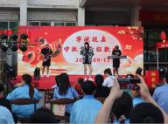
中 秋 美 食 狂 欢 节
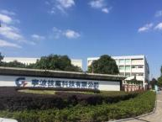
厂 门 口
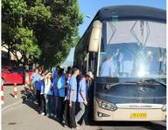
接 送 大 巴 车

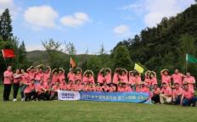
团 建 活 动
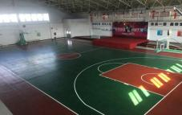
室 内 蓝 球 场
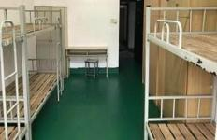
员 工 宿 舍

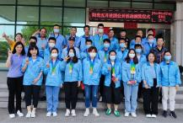
社 团 颁 奖 活 动
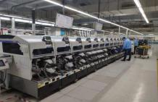
S MT 生 产 车 间
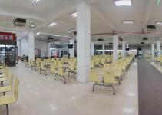
员 工 食 堂

